**【醫護群】體驗課程**

* + - * 辦理日期：105年1月18日(星期一) 13:10-17:10
      * 辦理地點：中華醫事科技大學( 教室)
      * 承辦單位：中華醫事科技大學(入學服務處)
      * 活動人數：40人
      * 聯絡電話：06-3362469
      * 網路報名：全國教師在職進修網 ( <http://www1.inservice.edu.tw> )

|  |  |  |  |  |
| --- | --- | --- | --- | --- |
| **活動名稱** | **時間** | **活動內容** | **辦理地點** | **主講人** |
| 教師報到 | 13：10-13：30 | 報到 | J308 | 陳怡如 老師 |
| 認識護理群 | 13：30-14：00 | 醫護群簡介、本校、系教學特色、入學管道、畢業生出路 | J308 | 洪淑萍 老師 |
| 參觀實驗室 | 14：00-14：20 | 1. 情境模擬教室  2. 內外、產科實驗室等 | J308 9、10樓實驗室 | 蔡美利 老師   洪淑萍 老師 |
| 活動體驗 | 14:30-15:30 1540-16:40 | 1. 中藥紫草膏製作 2. 精油製作及按摩 | J902會議室 | 盧國樑 老師   方妙君 老師 |
| 意見交流 | 16：40-17：10 | 座談會 1.意見交流 （Q＆A） 2.問卷填寫 | J902會議室 | 洪淑萍 老師 |

※註1：本次課程體驗中藥及精油，請各位學員自行穿著輕便衣物，相關容器、材料本校會準備。

※註2：須停車證請於報名系統先登記。

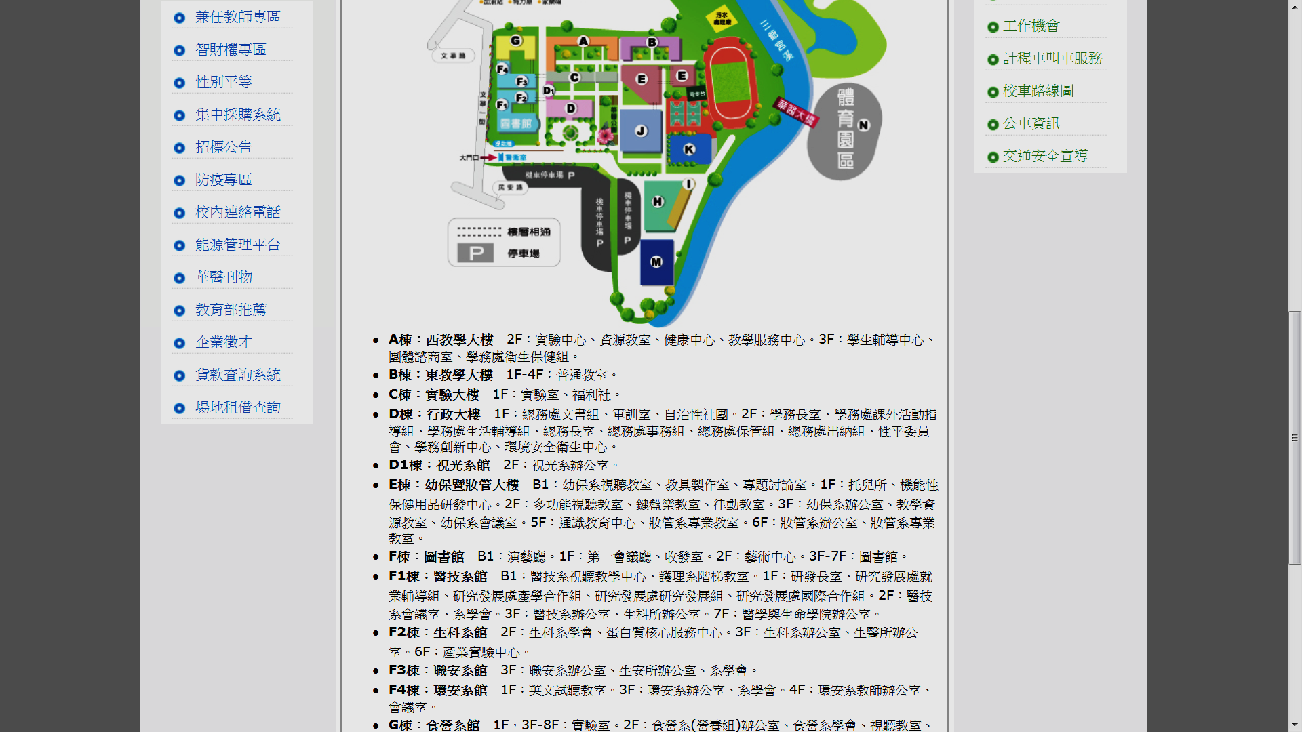

校門口